TRAKEOSTOMI’LI HASTA BAKIMI
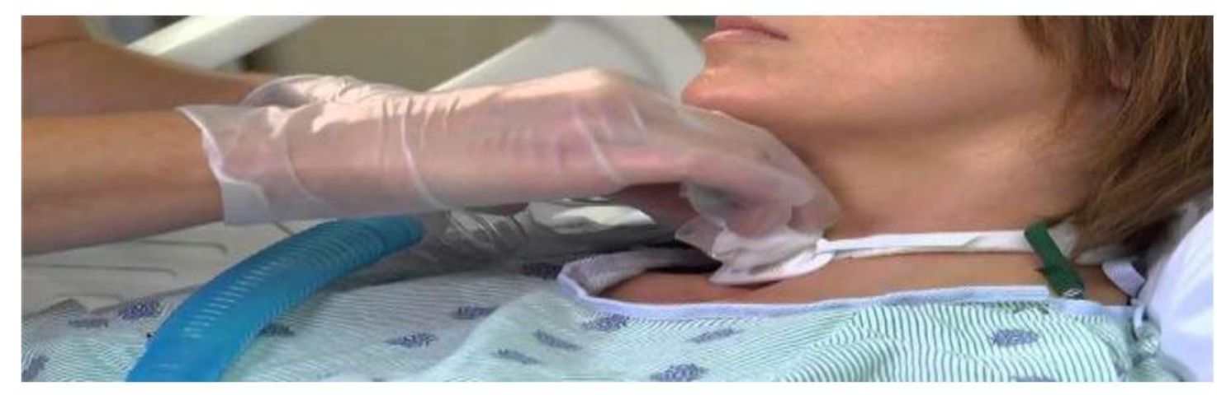

Solunum yetmezliği nedeniyle nefes almayı kolaylaştırmak için gırtlakta, nefes borusunda bir delik açılması ve içine bir boru (kanül) yerleştirilmesi işlemine Trakeostomi denir. Trakeostomi işlemi hasta kendi kendine nefes almaya başladığı zaman sonlanır.
- Trakeostomi bölgesi açık bir alandır. Bu bölgenin enfeksiyonlara karşı korunması, bu nedenle temiz tutulması ve pansumanlarının yapılması çok önemlidir. Yara çevresi günde iki defa antiseptik solüsyonla silinip steril bir gazlı bezle, kanül çevrelenerek yara kapatılmalıdır. Trakeostomi bölgesinde en çok dikkat edilmesi gereken durumlar; kızarıklık, bölgesel sıcaklık artışı, kötü koku ve akıntı olmasıdır. Bu durumla karşılaşıldığında mutlaka size hizmet veren evde sağlık hizmetleri ekibine veya bir doktora danışın. Ateş takibi yapın.
- Pansumanlarda kullanılan malzemeler steril olmalıdır. Hastanın balgamı duruma göre 2-3 saatte bir temizlenmelidir. (aspirasyon cihazı ile)
- Pansuman için gerekli malzemeler (eldiven, steril gazlı bez, trakeostomi yastığı, boyun bağı, baticon, serum fizyolojik) tir.
Pansumanı Nasıl Yapacağım;
- Bakım yapmadan önce ellerinizi yıkayın ve eldiven giyin.
- Trakeostomi yastığı çıkarın ve etrafını serum fizyolojikle temizleyin.
- Kanül girişini kızarıklık veya iltihap açısından gözlemleyin.
- Enfeksiyon belirtileri varsa steril gazlı bez ile batikonu içten dışa dairesel hareketle sürün. Temizleme boyunca kanülün hareket etmemesine özen gösterin. Steril trakeostomi yastığını kanülün etrafına yerleştirin.
- Boyun kısmını desteklemek ve kanülün çıkmasını önlemek için trakeostomi boyun bağını kanülün yanlarında bulunan deliklerden geçirerek sabitleyin.
- Hasta temizleme esnasında hareketten dolayı öğürme ve öksürme isteğinde bulunabilir. Sakin olun ve izin verin. Elinizle kanülü bir müddet sabit tutun ve geçmesini bekleyin.
- Trakeostomi dış baloncuğunun 1-2 saatte bir şişkinliğini kontrol edin. Yutma fonksiyonu olan havayolunu koruyup tükürüklerini yutan, solunum cihazına bağlanmayan hastada, doktor kontrolünde gerekirse balon indirilebilir.

Hastanın balgamını aspiratör denilen özel vakum cihazıyla temizleyin. Hastanın yatak başı 30-45 derece kadar kaldırılmalıdır. Balgam temizleme işlemi en fazla 15 sn. sürmelidir.(solunum yolu kapandığı için hasta irrite olabilir, hızlı hareket etmek gerekir.) Aspirasyonun tekrarı gerekirse en az 30 sn. beklenmelidir. Aspirasyon cihazının hortumunu steril distile su çekerek temizleyin.
- Trakeostomi dış kanülü denen asıl boğaza giren parça, ameliyat sonrasında 3-5 gün aralığında değiştirilmemelidir. Sonra ki ilk 3 günü izleyen sürede iç kanül 2-3 saat aralığında temizlenmeli ve bağ kirlendikçe değiştirilmelidir. İç kanül su ve sabunla temizlenip tekrar takılmalıdır. Dış kanül değişimi ayda bir hastane ortamında doktor tarafından yapılmalıdır. İç kanül ise 3 ayda bir değiştirilir.
- Trakeostomili hastaya oksijen vermek gerekirse t-tüp (easy breath) isimli parça kullanılır, kirlenirse hemen, kirlenmez ise gün aşırı değiştirilmelidir. Bu parça ile hasta nemlendirilmiş oksijen desteği altında solur. Hastanın solunum ile akciğer sesleri dinlenmeli, hipoksi (oksijen azlığı) olma ihtimali gözlenmeli, Oksijen düzeyi kontrol edilmeli, pozisyonu değerlendirilip, ağız bakımı yapılmalıdır.
- Hastanın kaldığı oda sıcaklığı 24°C ve nem oranı % 60 ile 90 aralığında olmalıdır. Odanın nemlendirilmesinde, soğuk nemli buhar tercih edilmelidir.
- Koyulaşmış sekresyonların rahat çıkarılması için, trakeaya iki saat ara ile 3-4 damla izotonik veya tuzlu su damlatıp daha sonra aspire edilmelidir.
- Trakeostomili hastalarda vokal (ses) kordların fonksiyonunda azalma olduğu için sözel iletişimde problem oluşur. Ameliyat sonrası hasta ile iletişim kurmak için hastanın yanında kâğıt -kalem bulundurun.
Beslenme Nasıl Olmalı?
- Hasta, oral yoldan besleniyorsa, diyeti, ameliyattan sonra ilk birkaç gün rahat yutabileceği yumuşak sulu gıdalardan oluşmalıdır. Proteinden zengin diyet olmalı, hasta bol sıvı almalı, diyetisyenle iş birliği yapılmalıdır. Ağız bakımına dikkat edilmelidir.
- Hasta, ağızdan beslenirken lokmaları iyi çiğnemeli, küçük lokmalar hâlinde, acele etmeden yemelidir. Patlamış mısır gibi zor yenen yiyeceklerden, yutma fonksiyonu tamamen iyileşinceye kadar kaçınılmalıdır. DİKKAT EDİLECEK DURUMLAR;
- Trakeostomi kanülünde kayma olması
- Trakeostominin tıkanması ve tıkanıklığın geçmemesi
- Trakeostomi bölgesinde kanama olması ve kanamanın durmaması
- Trakeostomi takılan yerin etrafında kızarıklık, bölgesel sıcaklık, kötü koku ve akıntı olması
- Ağrının artması ve trakeostomiye rağmen nefes almada güçlük yaşanması gibi durumlarda, 112 ( acil çağrı merkezi ) ile iletişime geçin.
HAZIRLAYAN | KONTROL EDEN | ONAYLAYAN
KALİTE YÖNETİM BİRİMİ | KALİTE YÖNETİM DİREKTÖRÜ | EVDE SAĞLIK HİZMETLERİ İL KOORDİNATÖRÜ

